Krautsalat
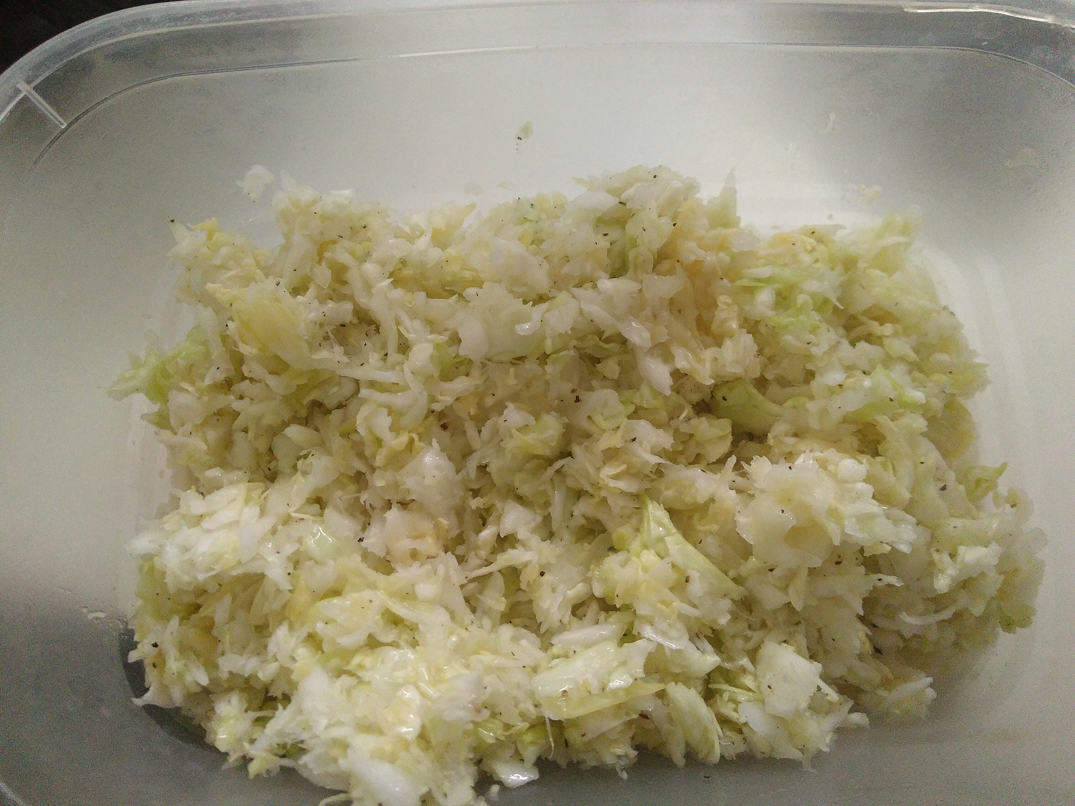

Zutaten
Für 6 Portionen.
- 1/2 Kopf Weißkohl
- 1/2 Tasse Öl
- 1/2 Tasse Essig
- 1/2 Tasse Zucker
- 1 TL Salz
- 1 kleine Zwiebel

Zubereitung
- Kohl und Zwiebel raspeln
- Öl, Essig, Zucker und Salz aufkochen und über den Kohl geben
- 2 Stunden ziehen lassen und Pfeffer hinzugeben

Siehe auch
- Krautsalat Rohkost vegan

Quelle
- https://www.chefkoch.de/rezepte/45941015576256/Krautsalat.html

